SECCIÓN 6
PLANOS Y GRÁFICOS

TRANSPORTE Y MANIPULACIÓN DE TUBERÍA DE POLIETILENO
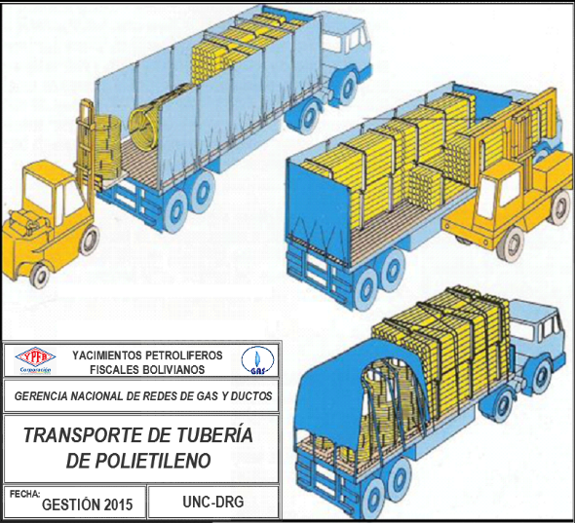

LETREROS DE OBRA
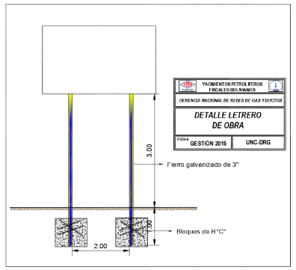
2.8 m sdfsmmmmmm
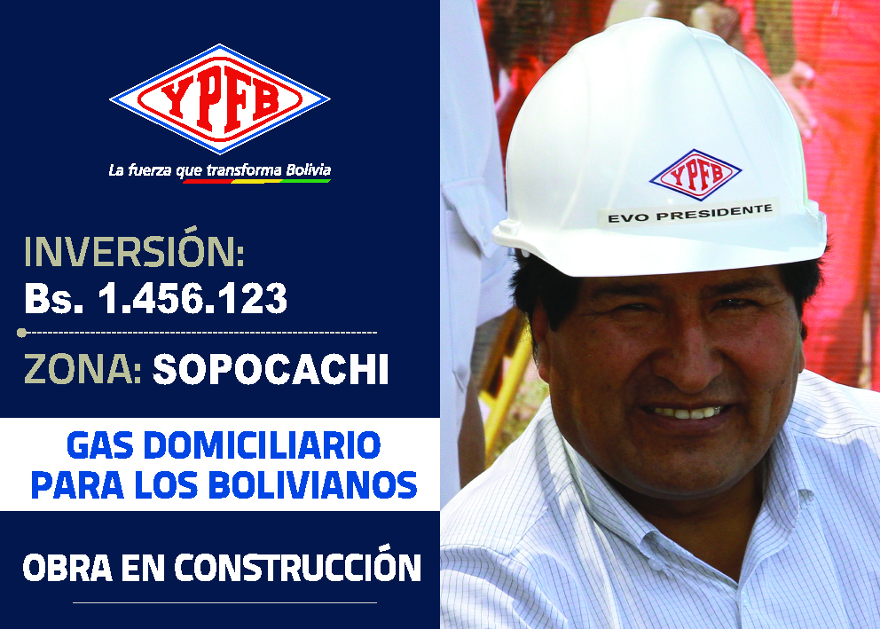
2.0 m sdfsmmmmmm

ESTRUCTURA INTERNA – LETRERO DE OBRA
0.92 m
0.98 m
0.92 m
Estructura Interna. Tubo Metálico Cuadrado 20 x 20 mm
Estructura Interna. Tubo Metálico Cuadrado 20 x 20 mm
0.76 m
0.62 m
0.62 m
HOMBRES TRABAJANDO. (ESTRUCTURA METÁLICA, 850 mm de ancho por 1300 mm de alto)
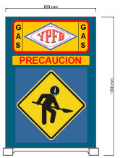
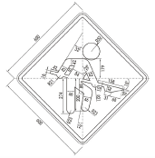
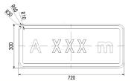
(AMBAS CARAS)

La Empresa Contratista deberá
proveerse de este tipo de letreros
con diferentes leyendas como
ser:
- Disculpe las molestias
- Zanja abierta
- Precaución desvió
- Peligro Gas Inflamable
- Trabajamos para mejorar tu vida

ESPESOR DE MATERIAL DE RELLENO
- En acera
- 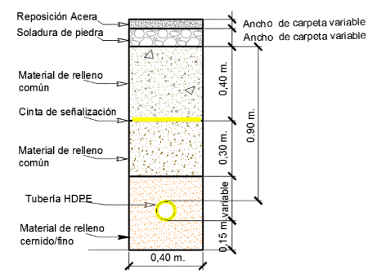
- En calzada
- 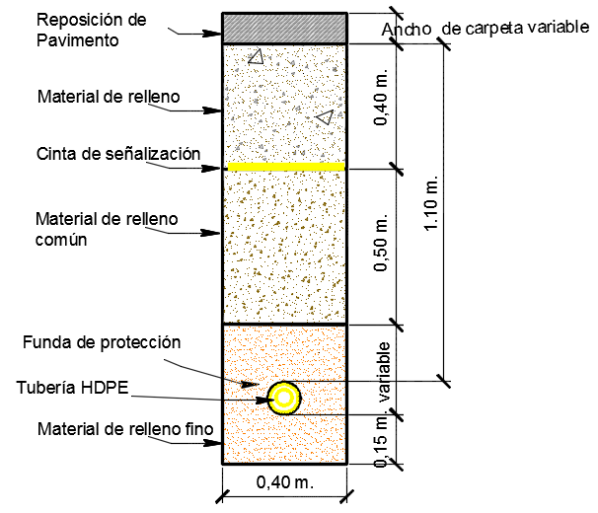
REPOSICION DE ACERA Y CALZADA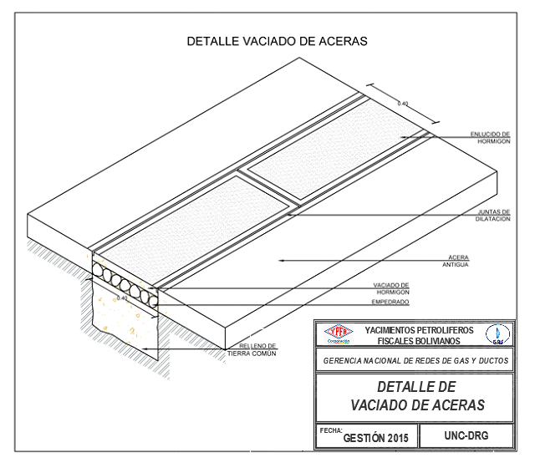

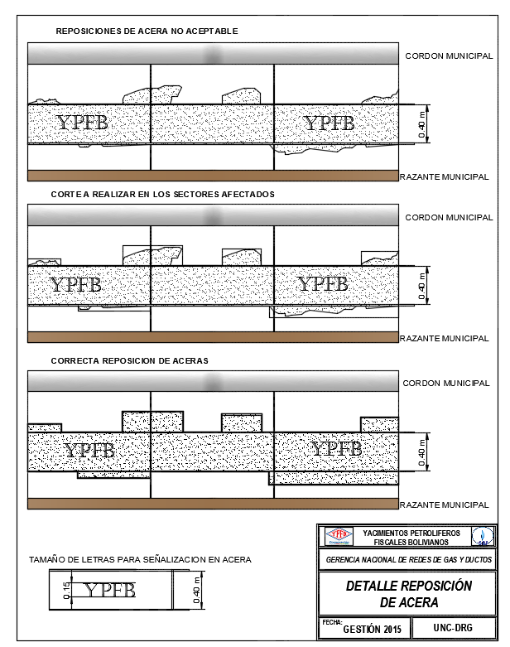

REPOSICION DE PAVIMENTO RIGIDO

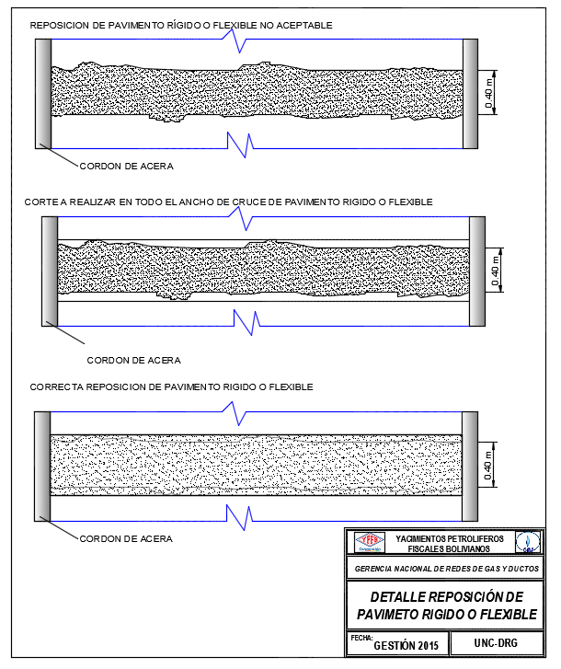

OBRAS CIVILES PARA FIJACIÓN DE VÁLVULAS
FIJACIÓN DE VÁLVULAS

DETALLE DE LA BASE DE FIJACIÓN DE VÁLVULA DE P.E.

ESTRUCTURA PARA VÁLVULAS

